HƯỚNG DẪN PHHS ĐĂNG KÝ
CHUYỂN TRƯỜNG TRỰC TUYẾN CHO HỌC
SINH QUA HỆ THỐNG

Hà Nội, tháng 8/2023

MỤC LỤC
I. Giới thiệu 3
II. Thực hiện 3
1. Đăng nhập 3
2. Thủ tục chuyển trường 6
2.1. Thủ tục chuyển trường trong tỉnh 6
2.2. Thủ tục chuyển trường ngoại tỉnh 10
3. Tra cứu trạng thái hồ sơ chuyển trường 10

TÀI LIỆU HƯỚNG DẪN ĐĂNG KÝ CHUYỂN TRƯỜNG CHO HỌC SINH
(Phiên bản dành cho Phụ huynh học sinh)

I. Giới thiệu
Trang cổng thông tin chuyển trường tạo điều kiện thuận lợi cho phụ huynh học sinh (PHHS) đăng ký chuyển trường trực tuyến cho học sinh trên địa bàn Thành phố Hà Nội.
Đối với học sinh chuyển từ địa phương khác đến Thành phố Hà Nội, phụ huynh học sinh nộp hồ sơ trực tiếp tại trường chuyển đến.

II. Thực hiện
- Đăng nhập
Bước 1: Mở trình duyệt web firefox 3.5 trở lên (hoặc Chrome, Cốc cốc…).
Bước 2: Truy cập vào địa chỉ: https://chuyentruong.hanoi.edu.vn/
Bước 3: Tại màn hình trang chủ, PHHS lưu ý đọc kỹ các phần thông tin về quy định và hướng dẫn đăng ký chuyển trường.

Bước 4: PHHS kích chọn mục [Đăng nhập].
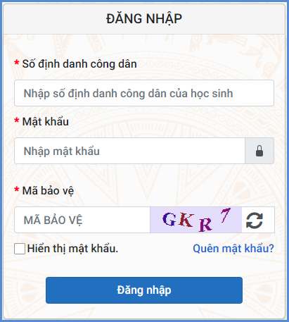
Bước 5: PHHS nhập thông tin tài khoản do trường học sinh đang học cung cấp và kích nút [Đăng nhập].
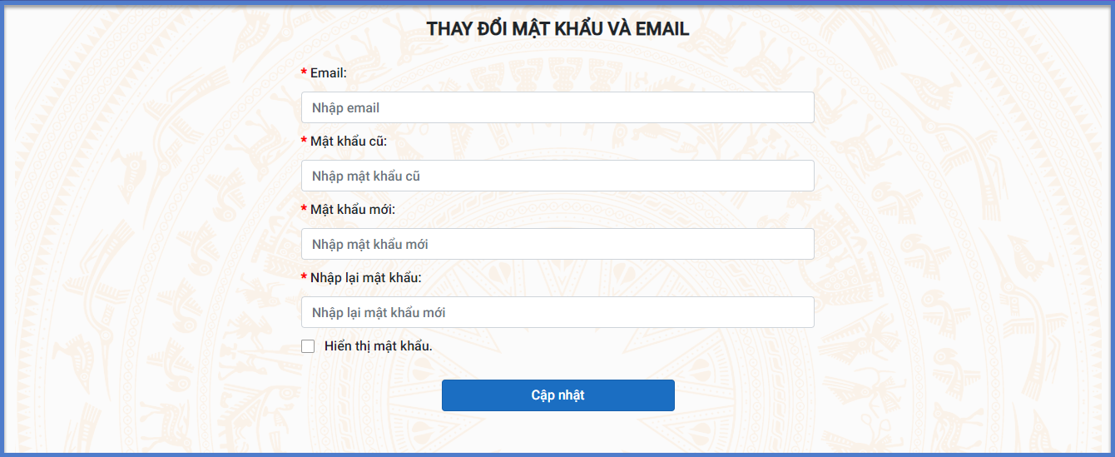
Lưu ý: Đối với trường hợp PHHS lần đầu đăng nhập, hệ thống sẽ hiển thị giao diện đổi mật khẩu.
- PHHS nhập thông tin thay đổi mật khẩu: email, mật khẩu cũ, mật khẩu mới, Nhập lại mật khẩu mới và kích nút Cập nhật.
- Mật khẩu mới có độ dài tối thiểu 8 kí tự gồm cả chữ, số và ít nhất 1 kí tự đặc biệt.
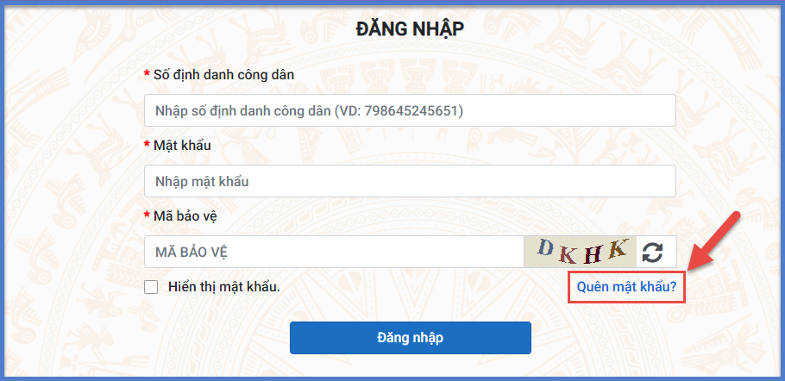
- Trường hợp không nhớ thông tin mật khẩu, PHHS kích chọn nút Quên mật khẩu. Thực hiện nhập mã định danh, nhập Email và kích nút [Cập nhật] để được cấp lại thông tin tài khoản về email đã nhập.
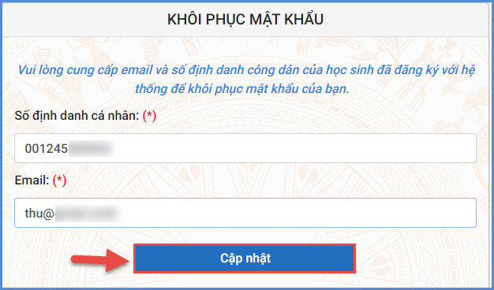

2. Thủ tục chuyển trường
Mô tả: Cho phép PHHS thực hiện thủ tục chuyển trường trong/ ngoại tỉnh cho học sinh theo tài khoản được cung cấp. Hoặc tra cứu tình trạng tiếp nhận hồ sơ chuyển trường.

2.1. Thủ tục chuyển trường trong tỉnh
Các bước thực hiện
Bước 1: PHHS kích vào thông tin [Thủ tục chuyển trường trong tỉnh].
Bước 2: PHHS nhập thông tin trường chuyển đến tại tab 01 Lựa chọn trường chuyển đến và kích vào nút [Bước tiếp theo].
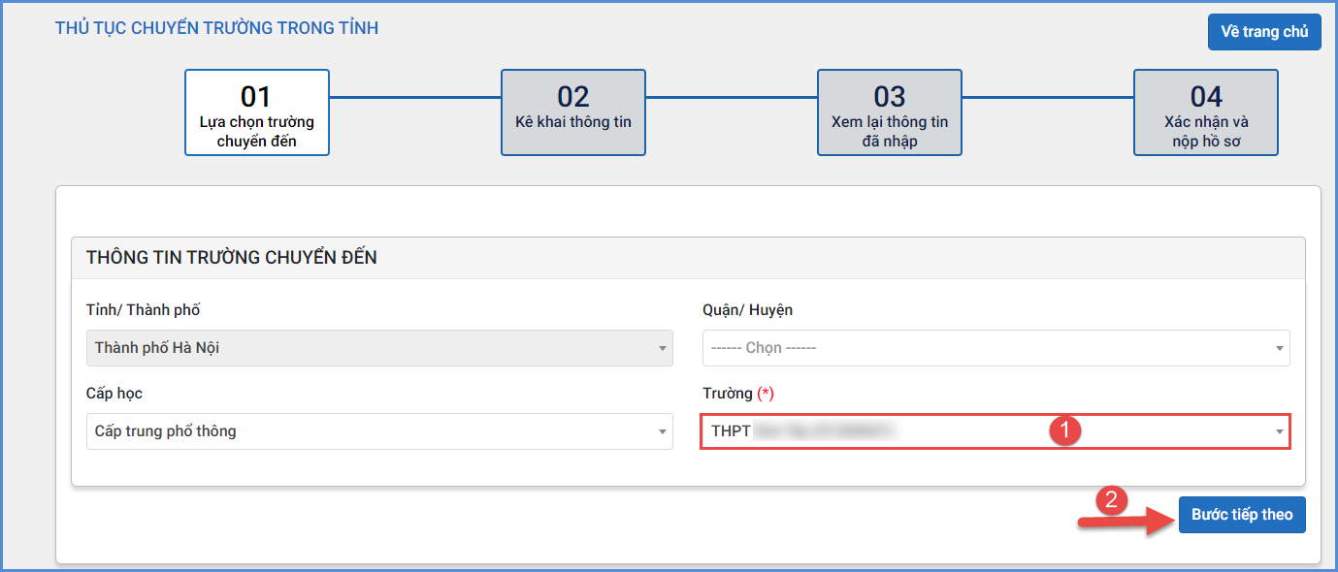
Bước 3: PHHS tiếp tục nhập đầy đủ thông tin học sinh, thông tin người kê khai, thông tin chuyển trường tại Tab 02 Kê khai thông tin và kích vào nút [Bước tiếp theo].
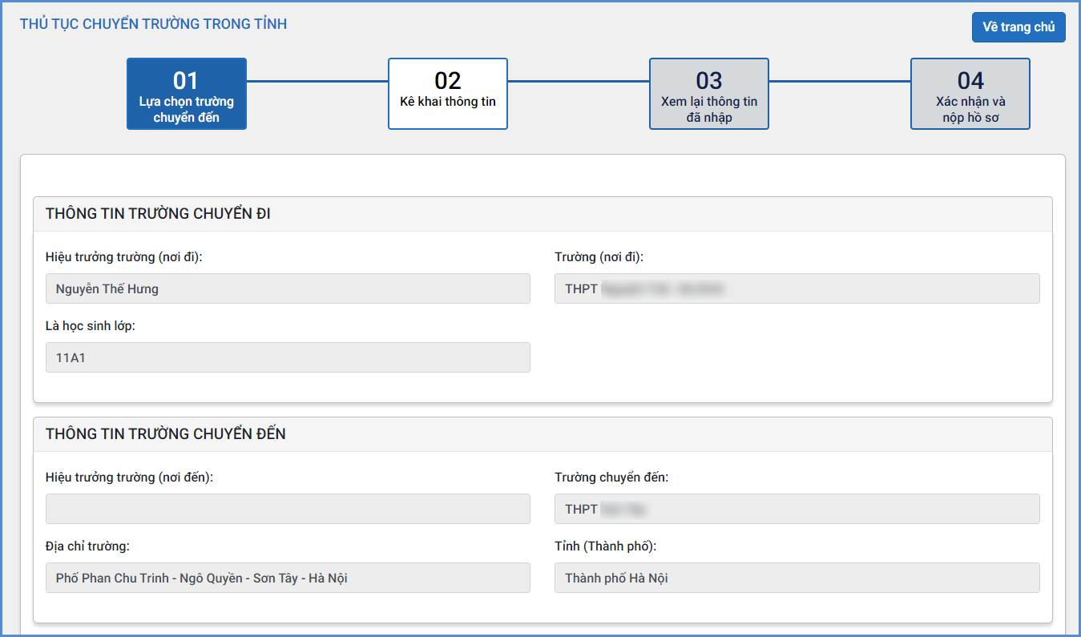
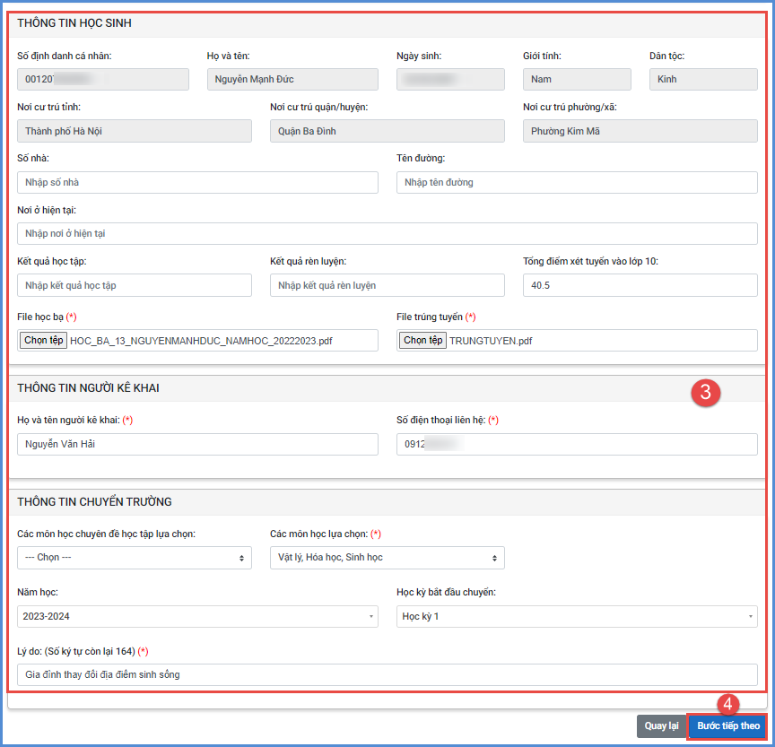
Bước 4: PHHS rà soát lại thông tin đã khai báo và kích vào nút [Bước tiếp theo].
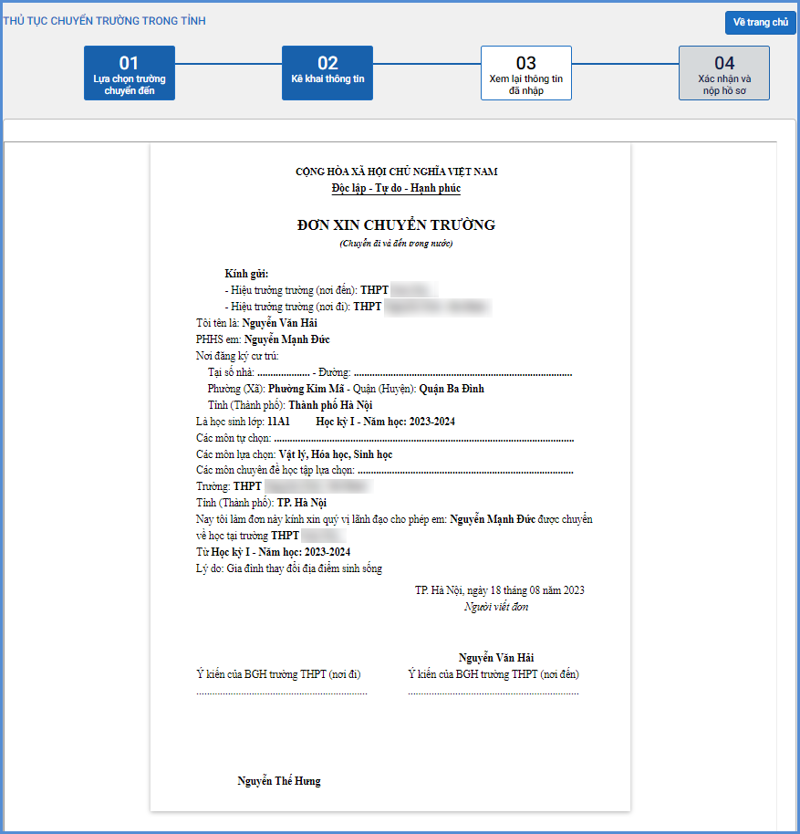
Bước 5: PHHS tích xác nhận, nhập mã bảo vệ và kích nút [Nộp hồ sơ].
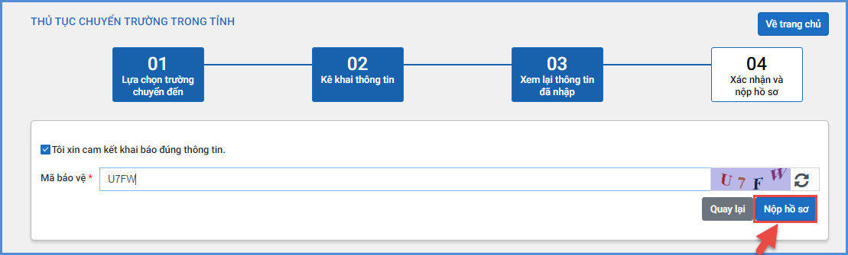
Bước 6: Sau khi kiểm tra thông tin xác nhận, hệ thống sẽ thông báo trạng thái hồ sơ của học sinh.
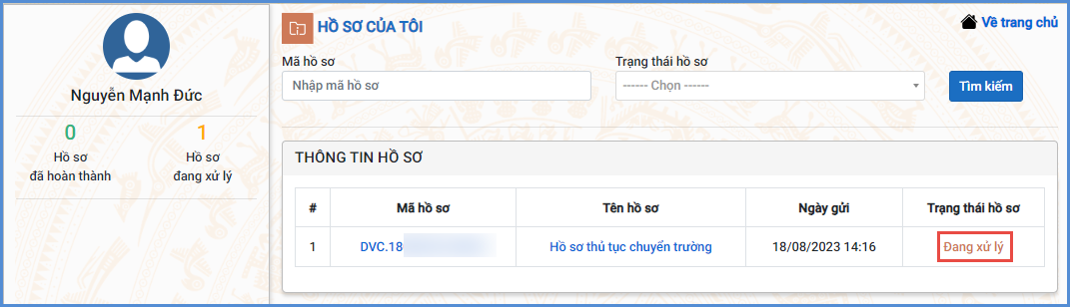

3. Tra cứu trạng thái hồ sơ chuyển trường
Bước 1: PHHS kích vào thông tin Mã hồ sơ học sinh để kiểm tra thông tin kết quả chi tiết.
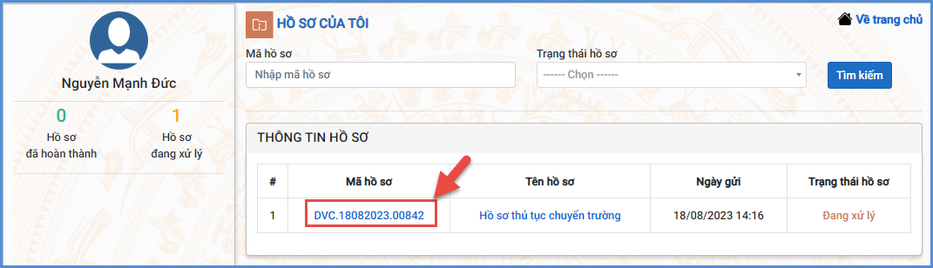
Bước 2: PHHS kiểm tra thông tin hồ sơ đã khai báo và kết quả xử lý hồ sơ.
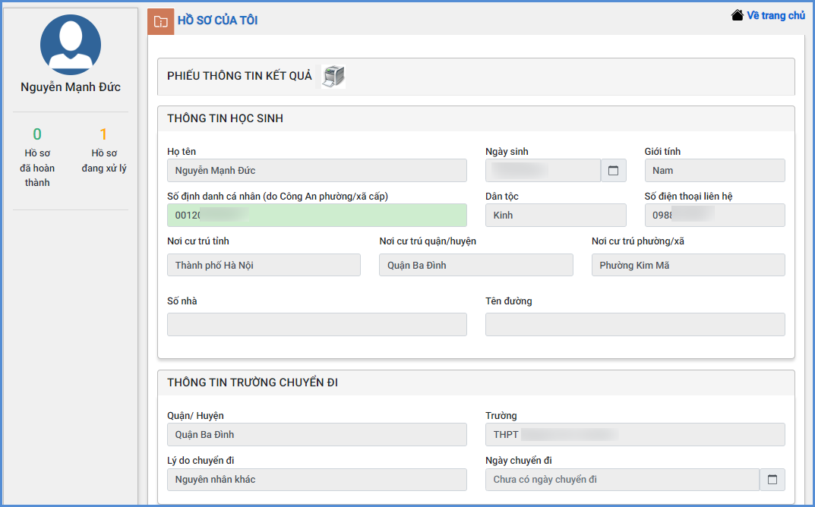
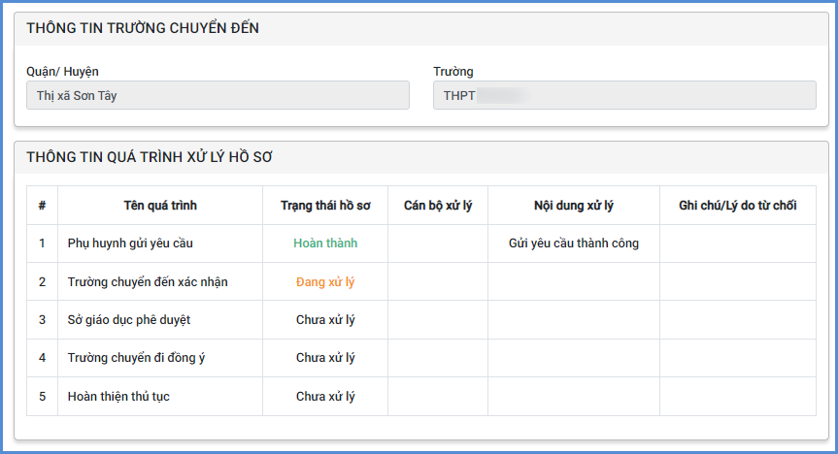
TRÂN TRỌNG CẢM ƠN!

Thông tin hỗ trợ:
- Hotline: 1900.4740 (Trong giờ Hành chính từ T2 đến Thứ 7 hàng tuần).

